**主題：影像還原練習**

**附件中的 image4 似乎受到某種頻域雜訊干擾，撰寫一個程式嘗試復原此圖像(將圖中雜 訊去除)。**

**開發環境: Windows 11 + Visual Studio 2019 + OpenCV 4.5.4**

1. 程式執行
   1. 將圖片轉換成頻譜圖可發現垂直軸上有多個雜訊  
      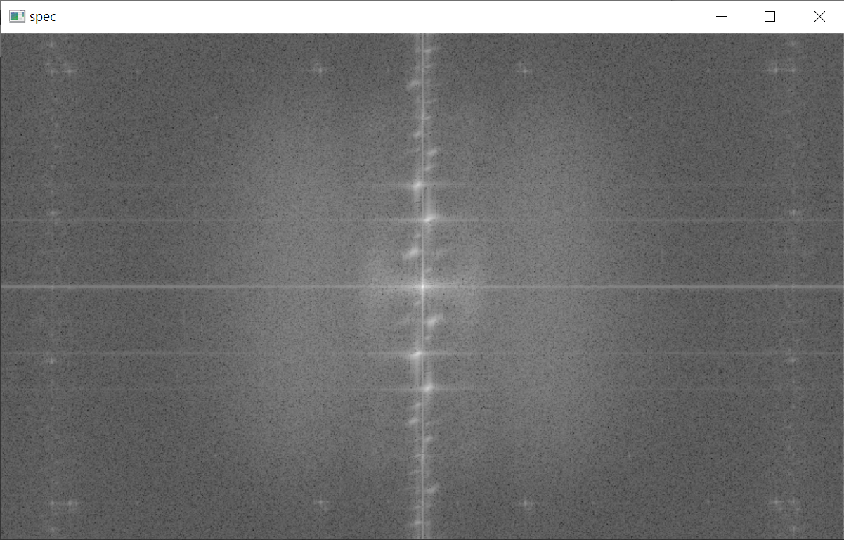
   2. 使用一張圖片與頻譜圖做相乘, 設定遮罩與雜訊相同的地方為0與原圖相乘  
      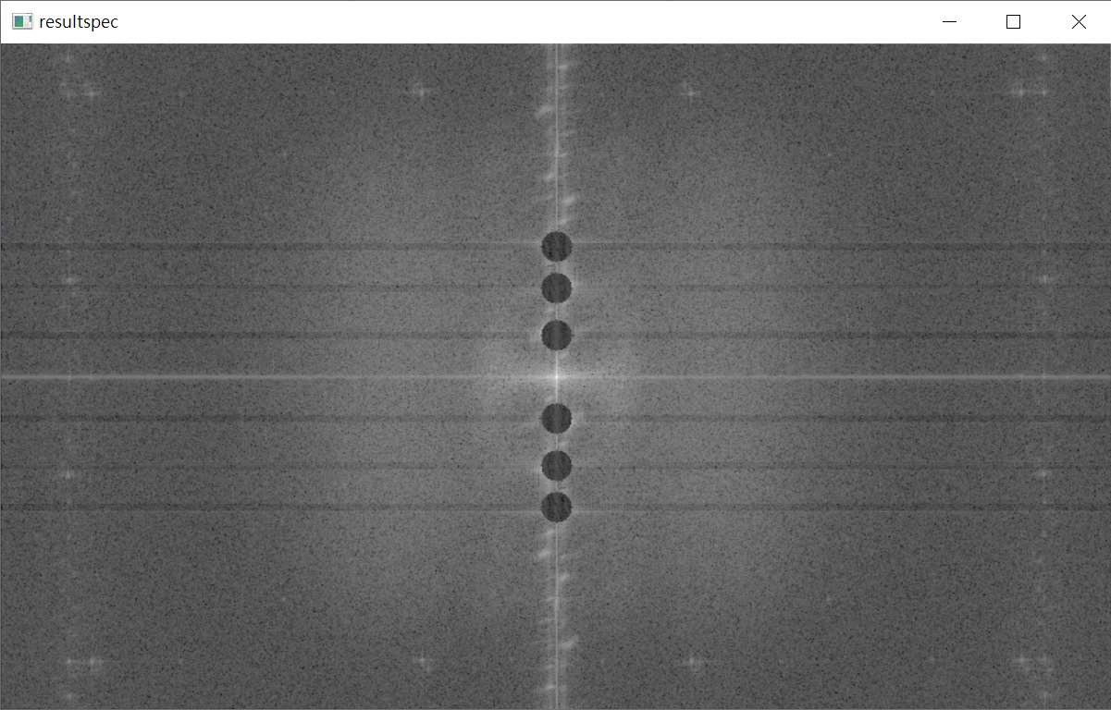  
      planes 存原圖的通道  
      planesH 存遮罩的通道  
      用 mulSpectrums() 兩張圖做相乘  
      接著用 idft() 轉回一般圖片就完成
   3. 原圖  
      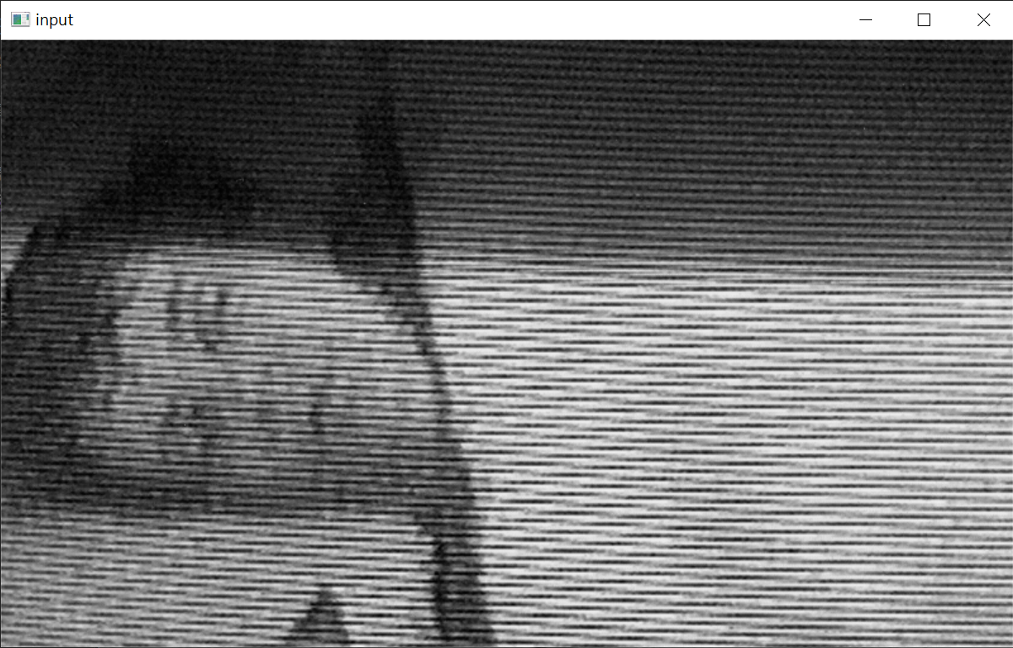  
      復原圖  
      